ESCUELA PROFESIONAL DE INGENIERÍA DE COMPUTACION Y SISTEMAS


Caso – Ciclo 2025-1

Laboratorio: Diseño y Arquitectura de Software
Profesor:
Mg. José Antonio Ogosi Auqui


Lima 2025
CASO – PERUVIAN CONTAINERS S.A.

A. Revisión de Mercadería de Contenedores

A inicios del 2000, un grupo de empresarios peruanos, conocedores del alto potencial de crecimiento de las empresas importadoras, funda PERUVIAN CONTAINERS S.A., empresa de almacenes del puerto del Callao.
Peruvian Containers S.A. nace de la necesidad que tienen los importadores de revisar y certificar que la mercadería que llega en contenedores y carga suelta al puerto del Callao haya llegado en óptimas condiciones. Tanto en los contenedores como en la carga suelta, la mercadería puede provenir de uno o distintos clientes (importadores) que importan diversidad de productos para su venta en nuestro país.
Al llegar la mercadería al puerto del Callao, ésta se traslada a los almacenes de Peruvian Containers donde se inicia el proceso de inspección. Como resultado de sus servicios, Peruvian Containers emite un certificado de inspección el cual remite al cliente (ver Anexo 1).

B. El inicio del proyecto
La reunión de directorio no se hizo esperar. Mientras bebía un sorbo de su taza de café, Manuel Lozada - Gerente General de Peruvian Containers S.A.- le indicaba al auditorio su gran preocupación: “La actual regulación del estado nos está obligando a ser más eficientes. Debemos mejorar nuestros procesos para poder remitir, en menos de 24 horas, la información de la mercadería verificada a la Superintendencia Nacional de Aduanas. Si bien es cierto que la actual cantidad de contenedores y carga suelta que inspeccionamos nos permite utilizar mecanismos manuales de captura y envío de información, debemos pensar en la automatización de dicho proceso para optimizar los tiempos de respuesta hacia nuestros clientes. Para el presente año, tenemos grandes expectativas de crecimiento lo que nos impulsa a no escatimar en gastos para adquirir nueva tecnología".

Terminada la intervención de Manuel Lozada, todas las miradas de los altos ejecutivos de la empresa se volcaron sobre Fernando Torres, Gerente de Sistemas de Peruvian. “Manuel, tengo entendido que hace 3 años, la anterior gestión de la Gerencia de Sistemas emprendió el esfuerzo de poder sistematizar el proceso de inspección de contenedores, sin embargo, se tomó una mala decisión al contratar a la consultora ABC, quien no pudo realizar el proyecto en los tiempos establecidos. Revisando la pobre documentación que dejó el proyecto, te puedo asegurar que la consultora nunca supo entender nuestra real necesidad. Entiendo que fue una mala experiencia ¿no es así?”.
En ese momento, Manuel Lozada vuelve a tomar otro sorbo de café. “Tienes razón. Antes de que asumieras la Gerencia de Sistemas tuvimos esa mala experiencia con ABC, sin embargo tengo la confianza que podemos hacerlo nosotros mismos. No quiero saber nada con consultoras”.

Tengo entendido que el equipo de Desarrollo de Sistemas es muy bueno, así que te pido por favor que retomes el proyecto lo más pronto posible. Tienes todo mi respaldo para este proyecto por lo que te pido me muestres resultados en menos de 4 meses.

Al cabo de unos minutos más finaliza la reunión mientras que Fernando Torres percibe que existe una gran expectativa con respecto al proyecto. Esta vez no está permitido fallar.
C. Proceso del negocio
El proceso actual de inspección de contenedores se inicia cuando Peruvian Containers programa los trabajos de inspectorías para ser realizadas en el día o la semana.
Un documento importante para la programación de los trabajos de inspección es el “BL” (Bill of Lading), llamado también “Conocimiento de Embarque”, que contiene la información de la embarcación, cantidad de contenedores, marcas y cantidades de los productos, números de los precintos de seguridad, etc. (ver Anexo 2).

Una vez recibidos los BL, Peruvian Containers corrobora que la información vertida en dichos documentos corresponde físicamente a lo que viene en cada contenedor o carga suelta.

Para la realización de este trabajo, la empresa cuenta con quince (15) inspectores quienes, en formularios ya establecidos, registran de manera manual la marca de los productos, los pesos, la tara, las averías y toda aquella información que permita inventariar la mercadería que llega a los almacenes de Peruvian (ver Anexo 3).

Una vez programadas las tareas de cada inspector, éstos se dirigen a la zona de inspección (o zona de tarja) para tomar la información de cada contenedor o carga suelta. La toma de información debe contemplar, además de los datos alfanuméricos, tomas fotográficas de la mercadería dañada.

Una vez consignados los datos en los formularios respectivos, éstos se llevan físicamente a las oficinas de Peruvian Containers dentro de los almacenes. Finalmente, se elabora el “Certificado de Inspección” el cual es entregado al cliente como producto final.

El flujo del proceso se muestra en la siguiente ilustración.
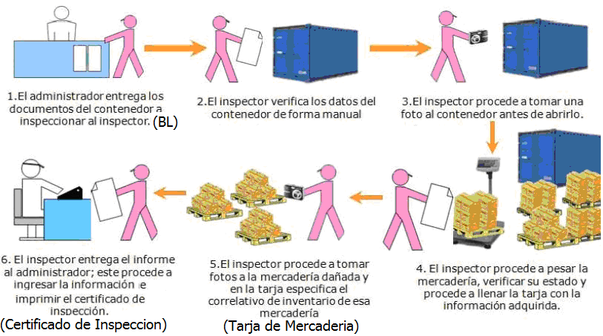
ANEXO 1

PERUVIAN CONTAINERS
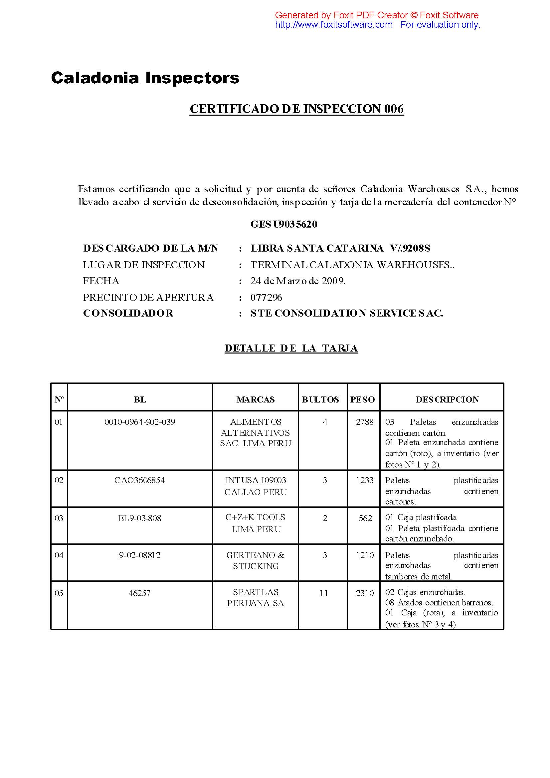

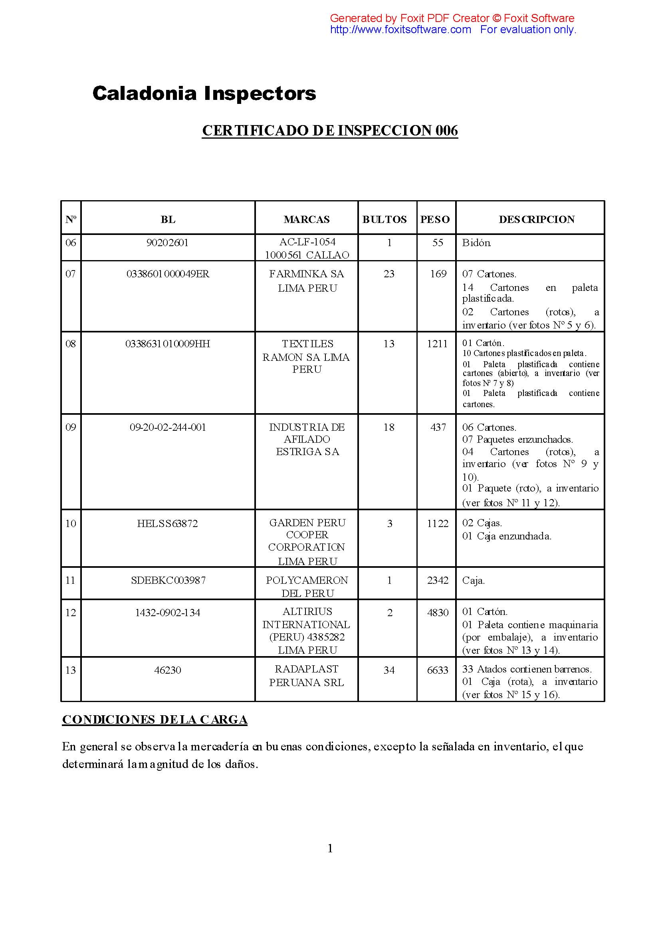

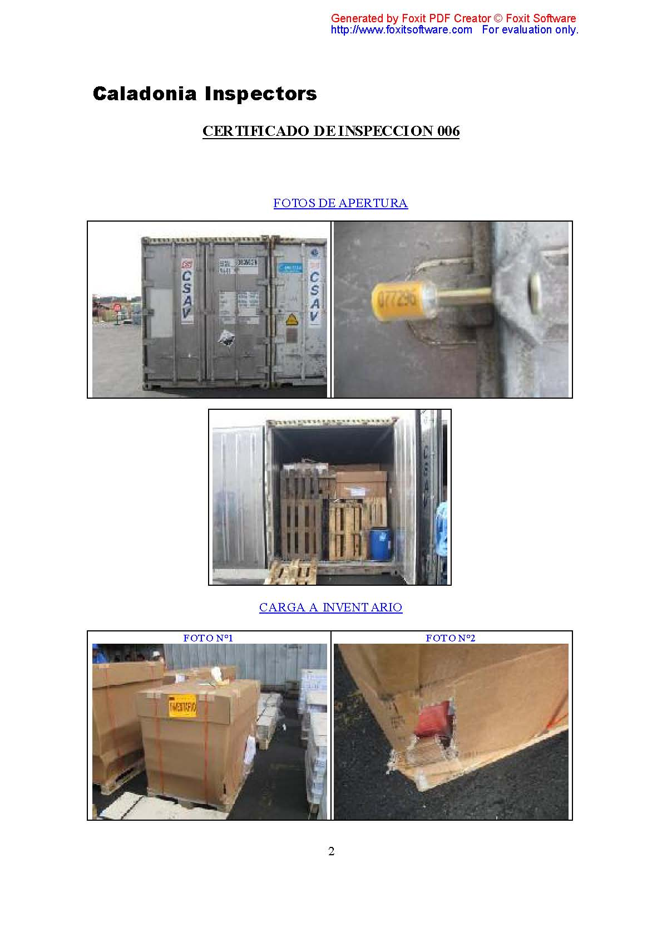

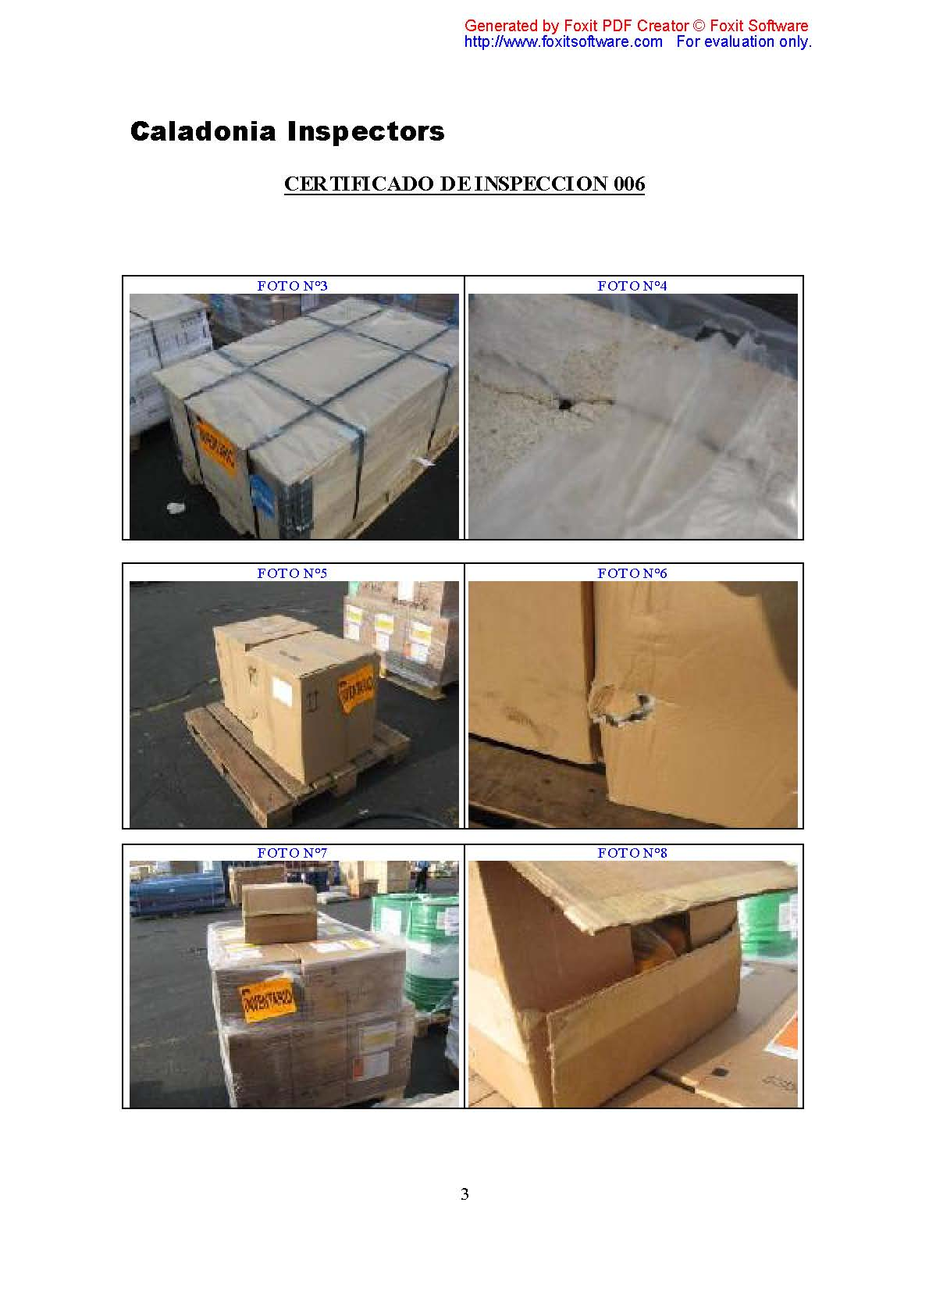

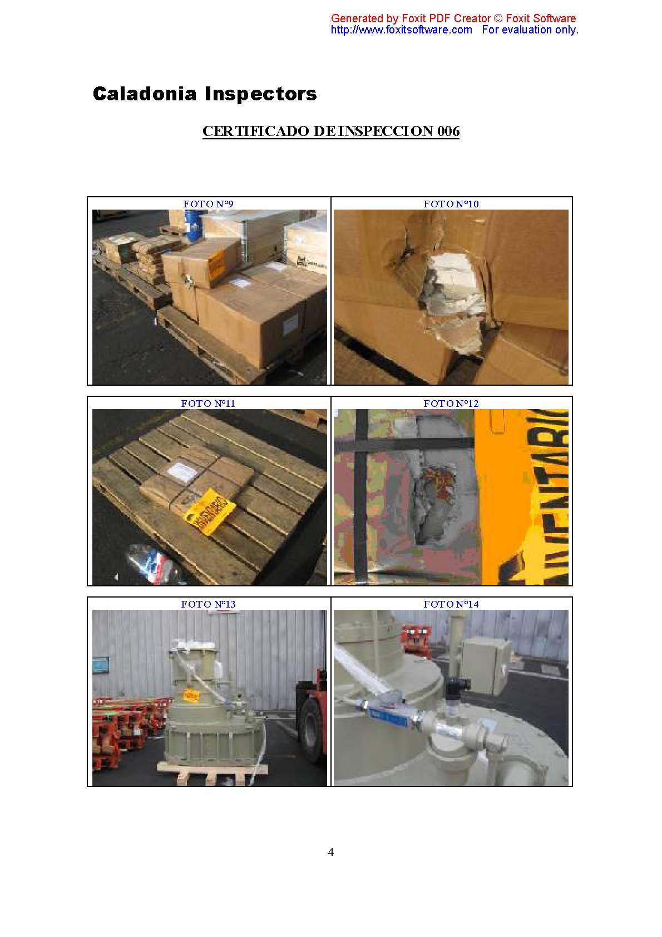
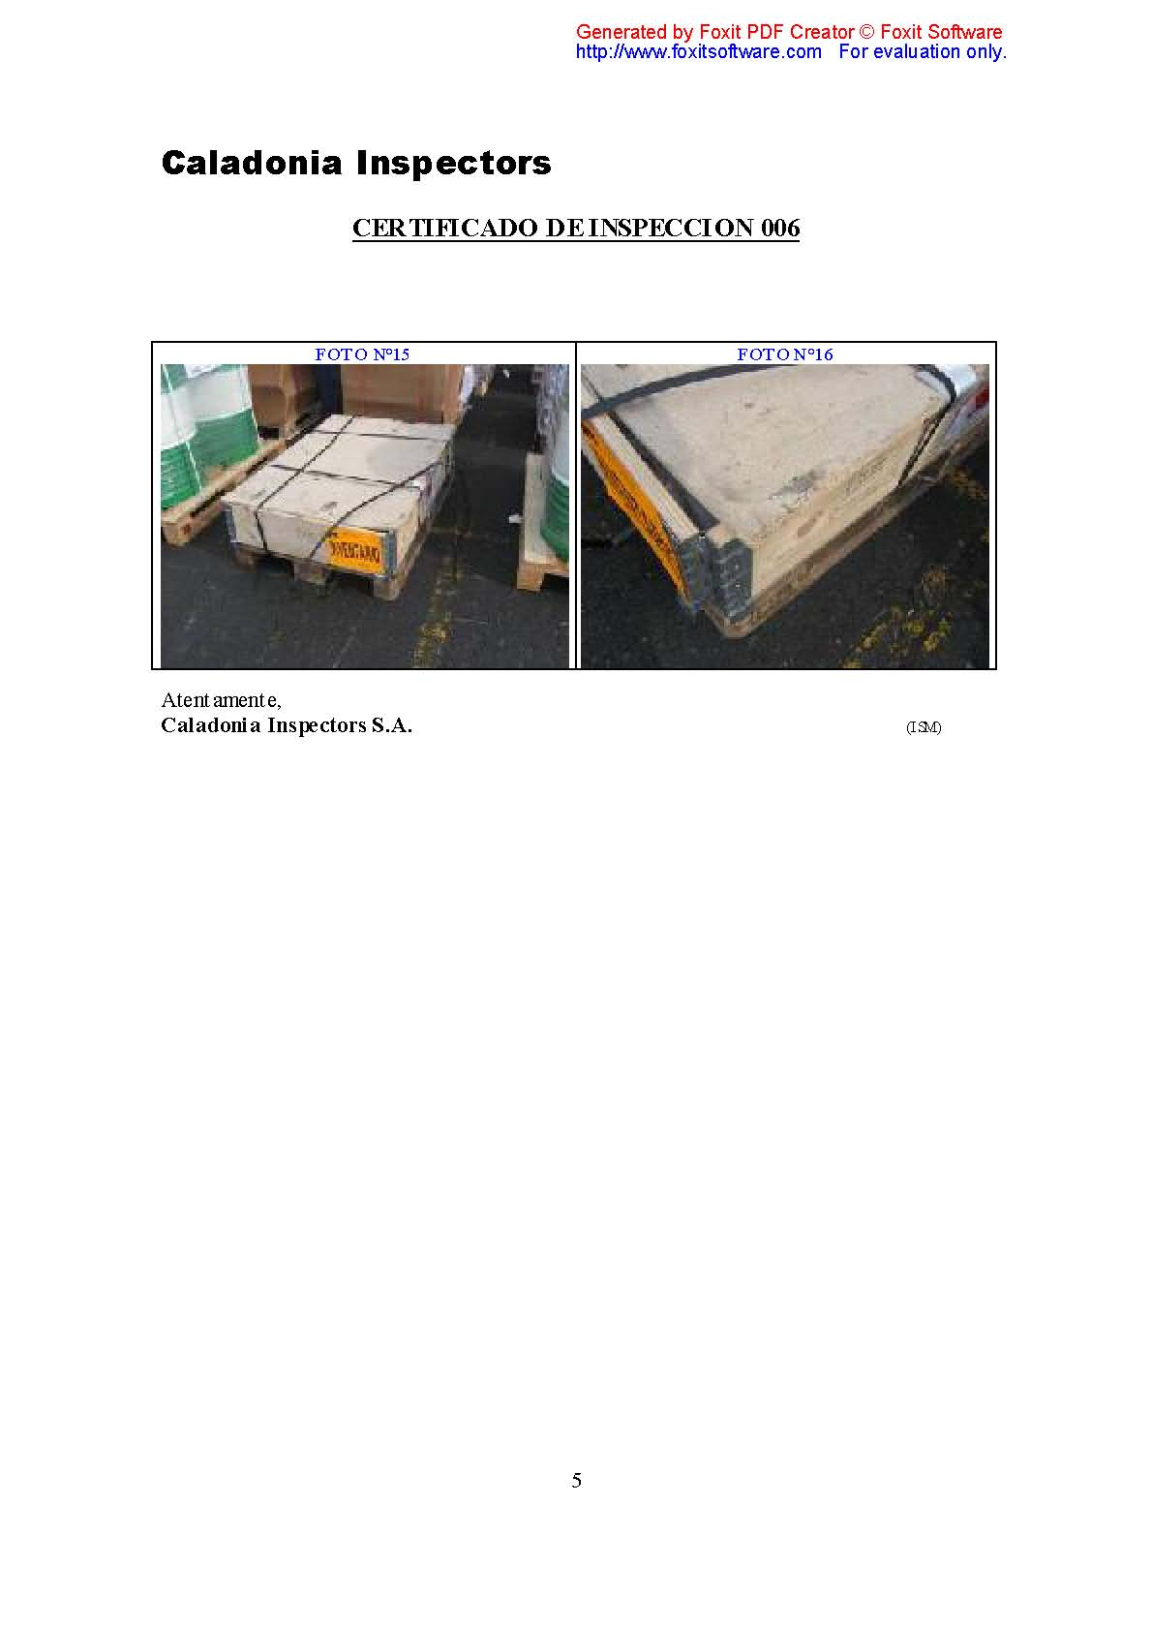

Atte.
Peruvian Containers
ANEXO 2
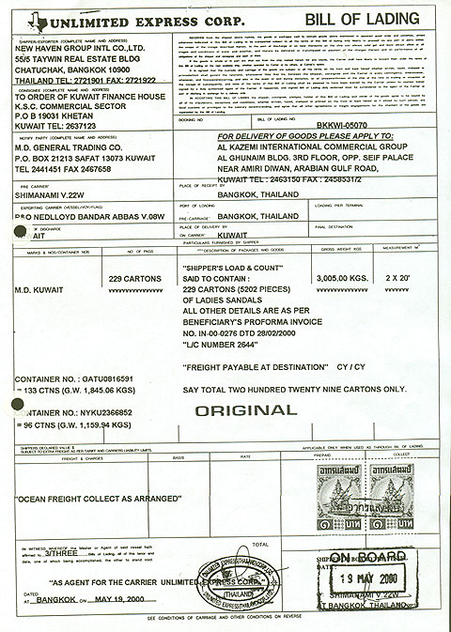

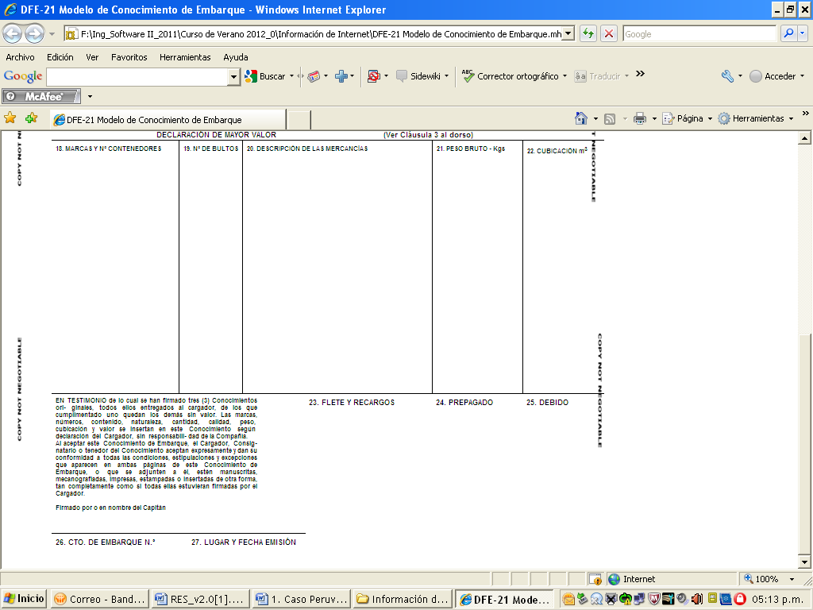
ANEXO 3
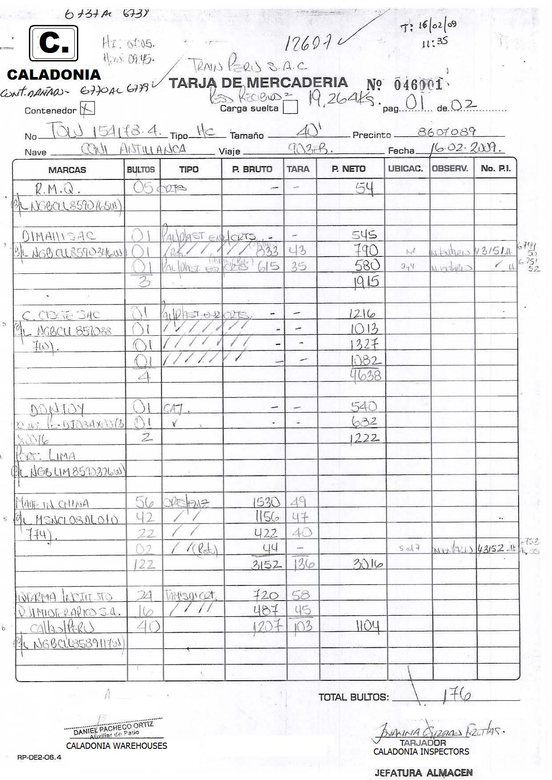







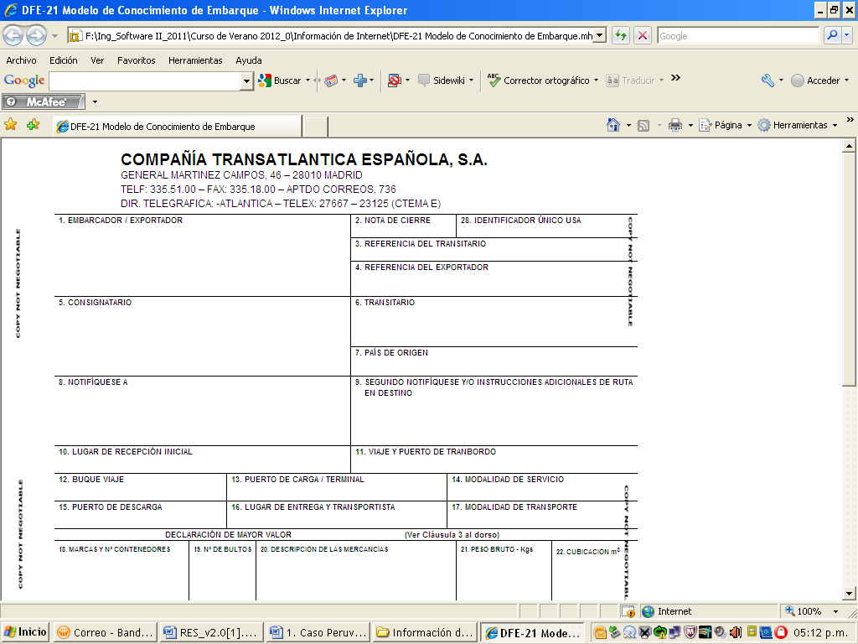
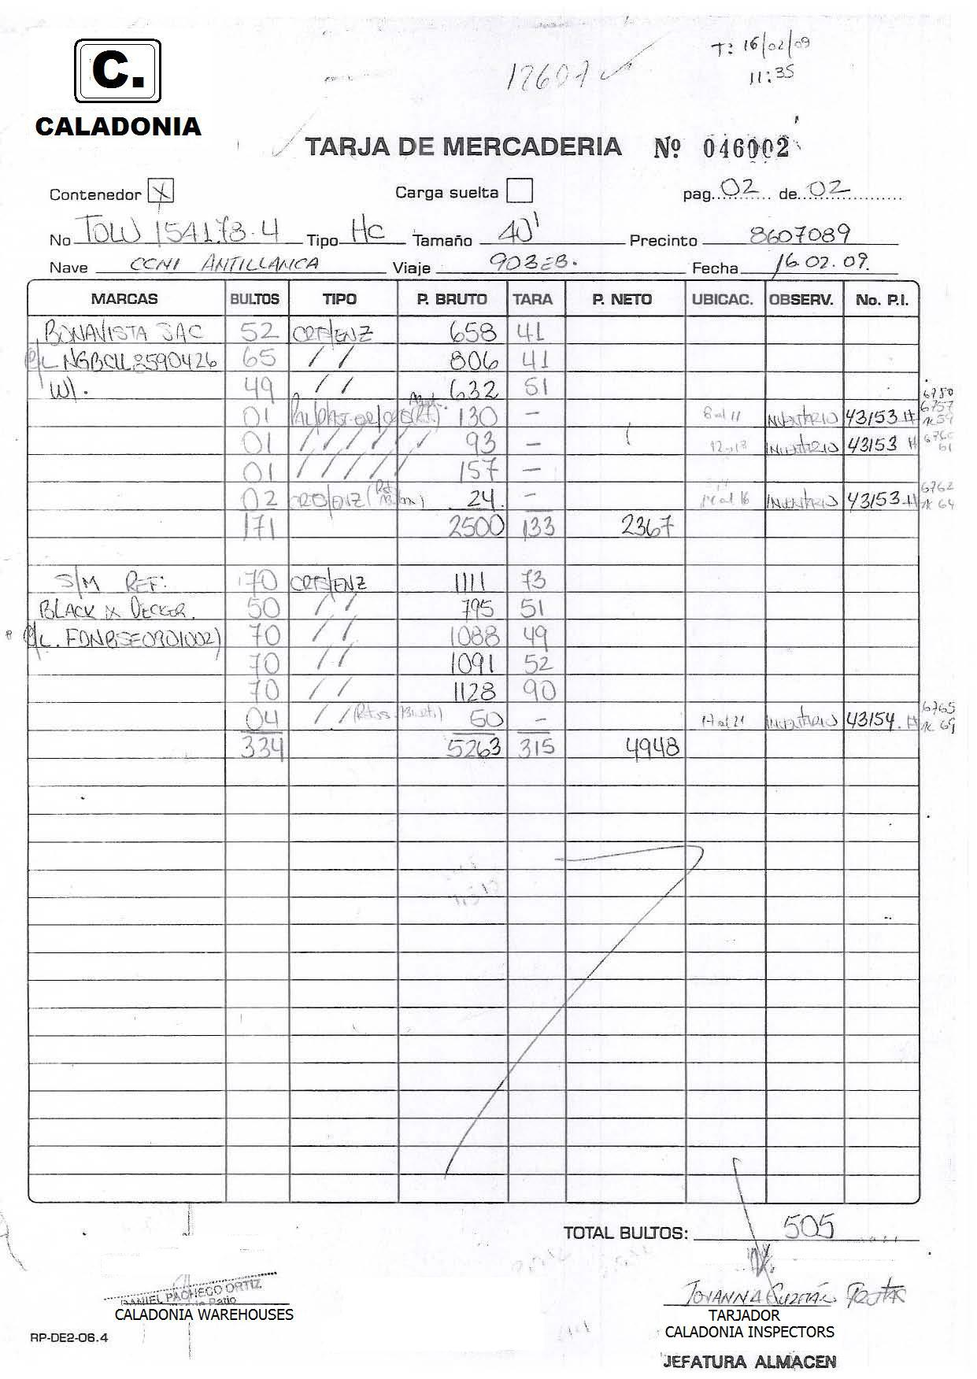

ANEXO 4

Definiciones, Acrónimos y Abreviaturas

BL | Por sus siglas en ingles, “Bill of Lading” es el documento en el cual se indica el contenido de una embarcación, el puerto de arribo, el puerto de destino, el peso neto transportado, etc. Llamado también “Conocimiento de Embarque”
Inspección | Es el proceso por el cual los inspectores realizan la revisión del contenido de los contenedores o de la carga suelta. El proceso consta de: retirar el contenido de los contenedores (desconsolidacion), inspeccionar la mercadería (inspección, verificación) e inventariarla (tarja) con el objetivo de dar fe que lo consignado en los BL es exactamente igual a lo recibido físicamente en los almacenes.
Tarja | Proceso de inventario y pesaje de mercadería.
Tarjador | Persona que realiza la tarja de mercadería.
Tara | Peso del contenido de una mercancía o género, vehículo, caja, vasija, etc., que se rebaja en la pesada total con el contenido.
Carga Suelta | Mercadería que viaja en los almacenes de la embarcación y que no forma parte de los contenedores.
Contenedor | Embalaje metálico grande y recuperable, de tipos y dimensiones normalizados internacionalmente y con dispositivos para facilitar su manejo.
Precinto de Apertura  M/N | Mecanismo de seguridad aplicado a los contenedores con una numeración determinada.  Moto Nave

